Câu **1**: [NB]

Chọn đáp án đúng.  
Vườn nhà Hoa trồng một cây bưởi. Lúc đầu Hoa đo cây cao 1 m , sau một thời gian đo được cây cao 3 m . Hỏi cây bưởi đã cao thêm bao nhiêu mét?  
  
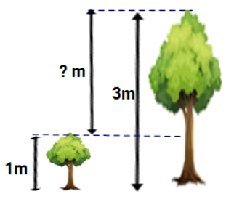

A. 1m. B. 4m.

C. 2m.

Lời giải:

**Bước 1:**

Cây bưởi đã cao thêm số mét là:  
3 − 1 = 2 ( m ) .  
**Đáp án:**  
2 m .

Câu **2**: [NB]

Chọn đáp án đúng.  
Bạn An chạy được 2 k m , bạn Bình chạy được hơn bạn An 1 k m . Hỏi bạn Bình chạy được bao nhiêu ki-lô-mét?  
  


A. 1km. B. 2km.

C. 3km.

D. 4km.

Lời giải:

**Bước 1:**

Bạn Bình chạy được số ki-lô-mét là: 2 + 1 = 3 ( k m ) .  
**Đáp án:**3 k m .

Câu **3**: [NB]

Điền số thích hợp vào chỗ trống.  
Nam đi 4 k m để đến nhà Tú, sau đó 2 bạn đi tiếp 2 k m để đến trường. Nam đã đi tất cả số ki-lô-mét là [[6]] k m .  


Lời giải:

**Bước 1:**

Nam đã đi số ki-lô-mét là: 4 + 2 = 6 ( k m ) .  
Vậy số thích hợp điền vào ô trống là: 6.  
**Đáp án:**6.

Câu **4**: [NB]

Chọn đáp án đúng.  
Một sợi dây dài 90 c m , người ta cắt đi 25 c m . Hỏi sợi dây đó còn lại bao nhiêu xăng-ti-mét?  
  
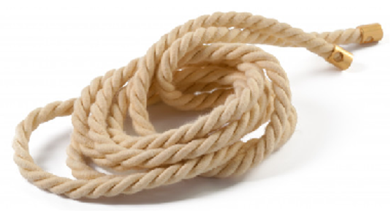

A. 25cm.

B. 65cm.

C. 85cm. D. 75cm.

Lời giải:

**Bước 1:**

Sợi dây đó còn lại số xăng-ti-mét là: 90 − 25 = 65 ( c m ) .  
**Đáp án:**65 c m .

Câu **5**: [NB]

Chọn đáp án đúng.  
Cây dừa cao 9 m , cây thông cao hơn cây dừa 3 m . Hỏi cây thông cao bao nhiêu mét?  
  
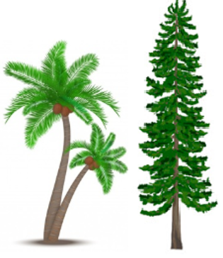

A. 10m. B. 11m.

C. 12m.

D. 13m.

Lời giải:

**Bước 1:**

Cây thông cao số mét là: 9 + 3 = 12 ( m ) .  
**Đáp án:**12 m .

Câu **6**: [NB]

Điền số thích hợp vào ô trống.  
Một cửa hàng buổi sáng bán được 60 m vải, buổi chiều bán được 40 m . Cả ngày cửa hàng đó bán được [[100]] mét vải.

Lời giải:

**Bước 1:**

Cả ngày cửa hàng đó bán được số mét vải là:  
60 + 40 = 100 ( m ) .  
Vậy số thích hợp vào ô trống là 100.  
**Đáp án:**  
100.

Câu **7**: [NB]

Điền số thích hợp vào ô trống.  
Cây cầu thứ nhất dài 20 m , cây cầu thứ hai ngắn hơn cây cầu thứ nhất 4 m . Cây cầu thứ hai dài [[16]] mét.

Lời giải:

**Bước 1:**

Cây cầu thứ hai dài số mét là:  
20 − 4 = 16 ( m ) .  
Vậy số thích hợp vào ô trống là 16.  
**Đáp án:**  
16.

Câu **8**: [NB]

Chọn đáp án đúng.  
Một bác thợ may dùng 15 mét vải để may 5 bộ quần áo giống nhau. Để may một bộ quần áo như thế cần dùng bao nhiêu mét vải?

A. 5m.

B. 3m.

C. 2m. D. 15m.

Lời giải:

**Bước 1:**

Để may 5 bộ quần áo giống nhau cần 15 m vải, vậy để may một bộ quần áo như thế cần số mét vải là: 15 : 5 = 3 ( m ) .  
**Đáp án:**3 m .

Câu **9**: [NB]

Điền số thích hợp vào ô trống.  
Cho tam giác gồm 3 cạnh có độ dài lần lượt là: 8 c m , 7 c m , 5 c m . Chu vi của tam giác bằng [[20]] c m .  
  
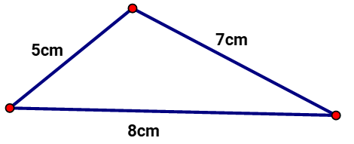

Lời giải:

**Bước 1:**

Chu vi của tam giác là:  
8 + 7 + 5 = 20 ( c m ) .  
Vậy số thích hợp vào ô trống là 20.  
**Đáp án:**  
20.

Câu **10**: [NB]

Chọn đáp án đúng.  
Em bé nhà Minh năm 1 tuổi cao 70 c m , 1 năm sau em cao thêm 15 c m . Hỏi năm 2 tuổi em bé nhà Minh cao bao nhiêu xăng-ti-mét?  


A. 65cm.

B. 85cm.

C. 90cm. D. 100cm.

Lời giải:

**Bước 1:**

Năm 2 tuổi, em bé nhà Minh cao số xăng-ti-mét là: 70 + 15 = 85 ( c m ) .  
**Đáp án:**85 c m .

Câu **11**: [NB]

Bạn hãy điền số thích hợp vào ô trống.  
Có hai sợi dây, sợi dây thứ nhất dài 26 d m , sợi dây thứ hai dài hơn sợi dây thứ nhất 31 d m .  
Vậy sợi dây thứ hai dài [[57]] d m .

Lời giải:

**Bước 1:**

**Lý thuyết:**  
Các bài toán có lời văn về đại lượng.  
  
Sợi dây thứ hai có độ dài là:  
26 + 31 = 57 ( d m )  
Vậy số thích hợp để điền vào ô trống là 57 .  
**Đáp án:**57 .

Câu **12**: [NB]

Bạn hãy điền số thích hợp vào ô trống.  
Quãng đường A B dài 36 k m . quãng đường B C dài 42 k m .  
Vậy quãng đường A C dài [[78]] k m . Biết muốn đi từ A đến C thì phải đi qua B .

Lời giải:

**Bước 1:**

**Lý thuyết:**  
Các bài toán có lời văn về đại lượng.  
  
Quãng đường A C có độ dài là:  
36 + 42 = 78 ( k m )  
Vậy số thích hợp để điền vào ô trống là 78 .  
**Đáp án:**78 .

Câu **13**: [NB]

Bạn hãy chọn đáp án đúng.  
Có hai bao gạo, bao thứ nhất nặng 45 k g , bao thứ hai nặng 38 k g . Hỏi cả hai bao gạo nặng bao nhiều ki-lô-gam?

A. 38kg

B. 83kg

C. 7kg D. 45kg

Lời giải:

**Bước 0:**

**Lý thuyết:**  
Các bài toán có lời văn về đại lượng.  
  
Cả hai bao gạo nặng số ki-lô-gam là:  
45 + 38 = 83 ( k g )  
Vậy cả hai bao gạo nặng 83 k g .  
**Đáp án:**83 k g .

Câu **14**: [NB]

Bạn hãy chọn đáp án đúng.  
Có 30 l nước chia đều vào 5 can, biết các can đều đầy nước. Hỏi mỗi can có bao nhiêu lít nước?

A. 4l

B. 6l

C. 7l D. 5l

Lời giải:

**Bước 0:**

**Lý thuyết:**  
Các bài toán có lời văn về đại lượng.  
  
Mỗi can đựng số lít nước là:  
30 : 5 = 6 ( l )  
Vậy mỗi can đựng 6 l nước.  
**Đáp án: 6 l .**

Câu **15**: [NB]

Bạn hãy chọn đáp án đúng.  
An cưa một khúc gỗ dài thành 5 khúc gỗ ngắn hơn, mỗi khúc gỗ ngắn dài 3 d m . Hỏi khúc gỗ ban đầu dài bao nhiêu đề-xi-mét?

A. 15dm

B. 8dm C. 5dm D. 18dm

Lời giải:

**Bước 0:**

**Lý thuyết:**  
Các bài toán có lời văn về đại lượng.  
  
Khúc gỗ ban đầu có độ dài là:  
3 d m × 5 = 15 d m  
Vậy khúc gỗ ban đầu dài 15 d m .  
**Đáp án: 15 d m .**